北京航空航天大学2021年工商管理硕士（MBA）招生简章

一、拟招生人数
2021年北京航空航天大学拟招收工商管理硕士研究生（MBA）350名，最终根据教育部下达的计划及参加复试结果等情况在录取阶段予以调整（增加或减少），以实际录取人数为准。招生工作坚持“公开、公平、公正”、全面衡量、择优录取、宁缺毋滥的基本原则。
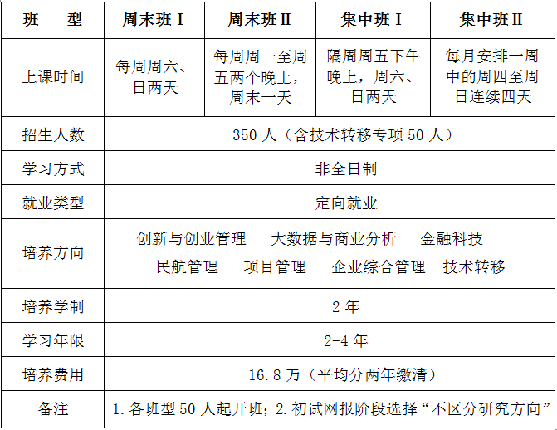
二、报考条件和要求
报考北航的考生，须为中华人民共和国公民，拥护中国共产党的领导，品德良好，遵纪守法，身体健康状况符合国家规定的体检要求，须符合教育部《2021年全国硕士研究生招生工作管理规定》（教学函〔2021〕8号）的规定（可登录http://yz.chsi.cn/查询）。
（一）符合下列条件之一的考生，可报考北航专业学位中的125100工商管理（MBA）专业：
1、获国家承认的本科学历后，有3年（含）以上工作经验。
2、获国家承认的高职高专毕业学历后或大学本科结业后，有5年（含）以上工作经验。
3、获硕士学位或博士学位后，有2年（含）以上工作经验。
（二）其他专项计划的报考要求
1、“少数民族高层次骨干人才计划”只按“定向就业”类别招生，考生需有定向就业单位，并与北航签订相关定向就业培养协议，否则不予准考录取。有意报考该计划的考生，请报名前先咨询是否满足报考北航的要求，咨询电话010-82317637。符合北航要求并有意参加该计划的考生，请与所在省教育行政部门联系咨询报考事宜。
2、报考“退役大学生士兵”专项硕士研究生招生计划的考生，应为高校学生应征入伍退出现役，且符合硕士研究生报考条件者。考生报名时须选择填报“退役大学生士兵专项计划”，按要求填报本人入伍前的入学信息以及入伍、退役等相关信息，并于确认环节提交本人《入伍批准书》和《退出现役证》复印件。
“高校学生”指全日制普通本专科(含高职)、研究生、第二学士学位的应(往)届毕业生、在校生和入学新生，以及成人高校招收的普通本专科（高职）应（往）届毕业生、在校生和入学新生。
三、报考程序
（一）全国管理类联考报名
凡是符合北航报考要求的考生，请于2020年10月10日以前，仔细阅读教育部、所在省市研招办、所选择的报考点以及北航招生单位的公告、通知等文件，并于2020年10月31日前按要求完成报考程序。未按要求报名、误填、错填或填报虚假信息，而导致不能确认、考试、录取等后果，由考生本人承担。
报名分为“填写考生信息”和“填写报考信息”两大步骤。
1、填写考生信息：
2020年9月24日后，考生可登录研招网(http://yz.chsi.com.cn/)首页，用已注册的学信网账号登录网报系统，填写个人考生信息。
2、填写报考信息：
登录北航研究生招生信息网（网址为http://yzb.buaa.edu.cn/），仔细阅读相关信息，确定本人符合报考条件后，于2020年10月10日至10月31日期间每天9:00～22:00，登录中国研究生招生信息网（网址：http://yz.chsi.com.cn/或http://yz.chsi.cn/），仔细阅读报名网站的提示和要求，填写报考信息。报名期间，考生可自行修改或重新填报报名信息，但一位考生只能保留一条报名信息。考生须认真核对报考信息，牢记系统生成的报名号。逾期不再补报，也不得再修改报名信息。考生对所填写的信息需保证其准确性（如果被录取，部分信息将用于以后的学籍管理），考生未按要求报名、误填、错填或填报虚假信息，而导致不能确认、考试、录取等后果，由考生本人承担。
3、重要提示：
1）报考北航参加管理类联考的考生，必须符合北航报考点招收2021年学历硕士研究生网报公告的要求，户口在北京的往届生、工作单位和人事档案都在北京的往届生方可选择北京航空航天大学为报考点，否则必须按照自身情况选择其它报考点。
2）选择北航报考点且符合北航报考点选择要求的考生，必须于2020年10月10日至10月31日网上报名期间进行网上支付报名费。未按要求网上支付报名费，北航报考点将不予确认，后果及损失由考生本人承担。具体网上支付办法请考生认真阅读北京市发布的“网报公告”中有关内容。
3）其他报考点有关问题请按照考生所选择报考点的有关规定执行。
4）除“报考单位”、“报考点”和“考试方式”以外的其他报名信息，考生可在网上报名起止时间内，使用已注册的用户名和密码登录、修改。网上报名期间，考生亦可重新填报报名信息，但一位考生只能保留一条报名信息。
5）考生填写信息期间，教育部将对考生学历（学籍）信息进行网上校验。考生可在报名前或报名期间，用已注册的学信网账号登录网报系统，校验本人学历（学籍）信息。未查询到学历（学籍）的考生必须尽早到中国高等教育学生信息网（网址http://www.chsi.com.cn/）申请并获取书面认证报告（鉴于认证反馈时间将近一个月，请考生务必留出充裕的时间，及早开展认证工作）；若为境外或港澳台学位学历获得者，须登录教育部网站（网址http://www.moe.edu.cn/）查询认证，并获取书面认证报告。
因更改姓名或身份证号码导致学历（学籍）校验未通过的考生，须以报名时现用的合法有效身份信息（姓名及证件号码）进行网上注册及信息填报，确认时除提交相关认证报告外，还须提供具有更改记录的户口本（簿）或公安机关开具的相关证明及复印件。
需要提交相关材料的考生，若选择北航报考点且符合北航报考点选择要求，须在确认时向北航报考点提交相关材料进行核验，否则将不予通过；若选择非北航报考点，须于11月15日前将相关材料寄（送）达北航研招办核验，否则将不予准考。
6）考生报名时应准确填写姓名、身份证号、联系电话和相对固定的通讯地址，必要时用于北航与考生取得联系或处理相关事宜。若因考生本人填写不清所造成的问题，责任由考生本人承担。
7）因报名系统无法下载个人联系方式，我校无法发送相关短信信息，考生须及时浏览“中国研究生招生信息网”、北航研究生招生信息网和各学院网站公布的有关通知，以免给自己造成损失。北航研究生招生办公室将通过官方微信（微信号buaayzb），向考生推送学校研究生招生办公室公布的相关信息，建议考生予以关注。
（二）确认
网上报名结束后选择北航报考点（代码：1106）且符合选择北航报考点规定的考生，须于11月8日至10日进行确认信息工作，考生可于10月中下旬浏览“中国研究生招生信息网”、北航研究生招生信息网查看有关确认事宜。选择非北航报考点的考生，务必按照所选报考点规定的时间及要求进行确认信息工作。
考生本人对网上报名信息要进行认真核对并确认。经考生确认的报名信息在考试、复试及录取阶段一律不作修改，因考生网报填写错误引起的一切后果由考生自行承担。
（三）打印准考证
2020年12月19日-2021年12月25日，准考考生可凭网报“用户名”和“密码”登录中国研究生招生信息网（网址为http://yz.chsi.com.cn/或http://yz.chsi.cn/），下载《准考证》并打印在A4幅面白纸上。《准考证》正反两面在使用期间不得涂改，北航不寄发纸质准考证。考生凭下载打印的《准考证》及有效居民身份证参加初试。
请考生随时登录北京航空航天大学研究生招生信息网（网址为http://yzb.buaa.edu.cn/），查询相关信息。北航研究生招生办公室将通过官方微信（微信号buaayzb），向考生推送学校研究生招生办公室公布的相关信息。
四、初试
初试方式均为笔试。具体考试时间、地点、科目及要求见准考证。
（一）管理类联考时间、科目
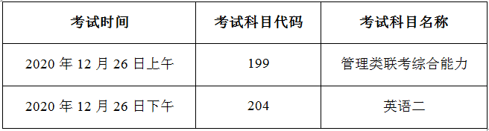
（二）初试成绩约在2021年2月中下旬公布，考生自行在北航研究生招生信息网（网址http://yzb.buaa.edu.cn/）进行查询并下载打印，北航不寄发纸质成绩单。
五、复试
北航为自主确定复试分数线的学校，满足北航复试要求的考生均须参加复试。复试采取差额形式，差额比例一般不低于120%。复试时间一般在2021年3月中下旬进行。复试的具体方式和要求请登录北航研究生招生信息网（网址http://yzb.buaa.edu.cn/）查询。
（一）考生在复试时须携带以下材料：
1、满足一志愿学院一志愿专业复试要求的考生，须携带复试通知书（北航研究生招生信息网上下载，无须盖章）；满足调剂学院要求的考生则须携带初试成绩单（中国研究生招生信息网上下载，无须盖章）。
2、考生本人有效居民身份证原件及一份身份证件正反面的复印件，复印件纸型为A4纸，身份证件正反面需复印在同一页面上。
3、现实表现材料（附件：2021年北京航空航天大学硕士研究生现实表现样表）。学院复试时不仅对考生进行思想政治素质和品德考核，还将结合其学习工作单位出具的现实表现材料进行评价，考核不合格者，不予录取。
4、考生本人签字的身体健康情况说明（附件：身体健康情况说明模板）。
5、学历证书（即毕业证书）原件及一份复印件；
6、由档案所在工作单位人事部门提供的在校历年学习成绩表复印件，并加盖档案所在工作单位人事部门公章；若无工作单位，须由档案存放管理部门提供档案内存放的在校历年学习成绩表的复印件，并须加盖档案存放管理部门公章。（提前面试现场已经提交过合格成绩单的考生复试环节无须再次提交成绩单）
7、以同等学力身份报考我校的考生，还须提供符合其报考资格要求的各类材料原件及复印件。
8、学院要求提交的其他材料。
（二）报考125100工商管理专业参加考试的考生，思想政治理论考试由学院在复试中进行，并计入总成绩。
（三）根据《北京市发展和改革委员会北京市财政局关于部分高等教育招生考试收费标准的函》（京发改[2012]1358号），参加复试考生每人需交纳复试费100元。
（四）考生提交的信息须真实有效，否则录取资格无效。
（五）定向就业的考生，须书面向学院说明情况，并与北航签署相关定向就业培养协议。被录取的定向就业考生均不转人事档案、户口等，北航不解决住宿。
（附件：北京航空航天大学招收非全日制学习方式定向就业录取类别硕士研究生培养协议）
（六）申请保留入学资格且不能在2021年9月开学时报到的考生，复试时须向学院提交书面申请（无模板），说明保留入学资格年限及保留年限内的去向。
（七）北航原则上仅接收第一志愿报考我校考生申请的调剂；最终以2021年公布的复试相关政策为准”
六、体检
所有拟录取考生的体检在入学报到时进行。
七、学制、学习方式及住宿
（一）学制
北航MBA培养学制2年，学习时间：2-4年。
（二）学习方式
北航MBA招收学习方式为非全日制定向就业类别考生。所有拟录取为非全日制学习方式的研究生均须签订相应的非全日制学习方式定向就业录取类别硕士研究生培养协议（附件：北京航空航天大学招收非全日制学习方式定向就业录取类别硕士研究生培养协议），按照协议进行培养和管理。
（三）住宿
北航不解决录取类别为定向就业或者录取学习方式为非全日制的硕士研究生住宿。
八、学费及奖助
（一）学费
按照国家政策，从2014年起入学的研究生开始实行全面收费制度。北航按照国家和北京市的规定收取学费，具体标准请登录http://yzb.buaa.edu.cn/info/1003/1570.htm查看。
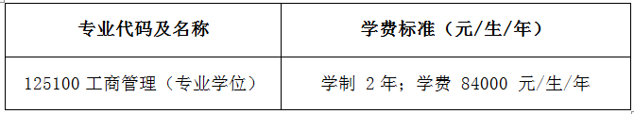
（二）奖助办法及奖助体系
为了鼓励优秀考生攻读工商管理硕士（MBA），培养更多品学兼优的商界精英，北京航空航天大学经济管理学院特设立多种MBA新生奖学金，包括MBA新生管理类联考奖学金、MBA提前面试奖学金和MBA优秀奖学金等，奖励在全国管理类联考初试和提前面试中取得优异成绩的考生。具体政策参见北航MBA教育中心网站。
九、招生咨询
（一）考生可进入北航研究生招生信息网（网址http://yzb.buaa.edu.cn/），查询各招生学院的招生专业、考试大纲、复试要求等各类报名、考试、复试及录取信息，并自行下载打印准考证、初试成绩单、复试通知单。北航研究生招生办公室将通过官方微信（微信号buaayzb），向考生推送学校研究生招生办公室公布的相关信息，建议考生予以关注。
（二）导师选择办法复试时由学院自行决定，考生如需查询导师的研究情况、学科建设等详细信息，可进入学院网页查看。
北航研究生招生办公室（学历硕士）
办公地址：北航行政办公楼B楼二层研究生招生与学位处（研招办）。
联系电话：010-82317637；传真电话：010-82328059
E-mail:yzb@buaa.edu.cn；微信号：buaayzb
北航MBA教育中心
办公地点：北京市海淀区学院路37号北京航空航天大学新主楼A604
官方网址：http://mba.buaa.edu.cn官方微信：beihangmba
电子邮件：mba@buaa.edu.cn；
电话咨询：010-82317578

1、北航不举办任何形式的考研辅导班，请广大考生切勿轻信以北京航空航天大学名义举办的研究生考前辅导班。
2、本简章中如有内容与教育部最新政策相冲突，我院将按照教育部最新政策执行。

